Reducción de los Factores de Concentración de Tensiones en Ajustes por Interferencia Mediante el uso de Anillos de Contacto

Eulalia Izard-Anaya¹, Manuel Rodríguez-Martín ², Roberto García-Martín ³,
Miguel Ángel Lorenzo-Fernández ⁴

¹Departamento de Ingeniería Mecánica, Universidad de Salamanca, España. Email: eia@usal.es
2 Departamento de Ingeniería Mecánica, Universidad de Salamanca, España. Email: ingmanuel@usal.es
3 Departamento de Ingeniería Mecánica, Universidad de Salamanca, España. toles@usal.es
⁴ Departamento de Ingeniería Mecánica, Universidad de Salamanca, España. Email: mlorenzo@usal.es

Resumen

Los ajustes por interferencia son un método ampliamente utilizado en la Ingeniería Mecánica para unir dos componentes mecánicos (eje y agujero) con el fin de transmitir un par. En los extremos del agujero aparece una fuerte concentración tensional que no es considerada en las ecuaciones de diseño de los ajustes por interferencia. Existen diversos métodos para reducir dicha concentración tensional, entre ellos, situar en la intercara eje-agujero un anillo de contacto con menor rigidez. En este estudio se plantea determinar la influencia del espesor del anillo de contacto en la distribución tensional en la interfase eje-agujero y, de este modo, cuantificar la reducción de los factores de concentración de tensiones (FCT) y estimar las condiciones óptimas para el uso de anillos de contacto en ajustes por interferencia.

Palabras clave: Factores de concentración de tensiones, ajustes por interferencia, anillos de contacto.

Abstract

Shrink fits are a method widely used in Mechanical Engineering for assembling two mechanical components (shaft and hub) with the aim of transmitting a torque. At the edges of the hub a high stress concentration appears that it is not considered in design equations used for shrink fits. There are diverse methods aiming to reduce such a stress concentration, among them to place at the interface shaft-hub a contact ring with a lower stiffness. In this study, the influence of the width of the contact ring on the stress distributions at the interface shaft-hub is analyzed and, this way, the reduction of stress concentration factors (SCF) is quantified and the optimal conditions for using contact rings in shrink fits are estimated.

Keywords: Stress concentration factors; shrink fits; contact ring.

Introducción

Debido a su eficacia y su sencillo proceso de fabricación, en la actualidad los ajustes por interferencia se utilizan ampliamente en múltiples aplicaciones en Ingeniería Mecánica con el fin de transmitir un par entre las piezas que une (eje y agujero, i.e., engranajes, poleas,….).
Para la fabricación de un ajuste por interferencia se utiliza dos tipos de procedimientos [1]: axial, por inserción a presión del eje en el interior del agujero, o radial, a través de un ciclo térmico, enfriando el eje o dilatando el agujero [2-4].
Los métodos tradicionales de diseño de ajustes por interferencia se fundamentan en cálculos basados en las ecuaciones de Lamé que establecen una distribución uniforme de tensiones en el contacto eje-agujero [1,5]. No obstante, cuando los componentes de la unión no son de la misma longitud, en los extremos del agujero aparecen concentraciones de tensiones que hacen no realistas los valores obtenidos con estas expresiones para la presión de contacto y, por ende, de las propias tensiones [1,5,6]. La existencia de estas concentraciones de tensiones puede limitar la duración en buenas condiciones del ajuste dando lugar al fallo [7-10]. Bajo determinadas condiciones las tensiones en la intercara durante el proceso de ensamblaje pueden superar el límite elástico del material. De este modo, en el estudio de Bengeri y Mack [11] se demostró cómo influye la reducción de la resistencia a la fluencia a altas temperaturas en la presión de contacto en un ajuste shrink fit. De forma similar, Sen y Aksakal [2] han analizado la distribución de tensiones en conjuntos eje-agujero ajustados térmicamente por interferencia analizando la aparición de una zona de deformación plástica debido al proceso de construcción de los ajustes. Por ello, se han propuesto [6,12-15] diferentes métodos de diseño con el fin de reducir o eliminar las concentraciones de tensiones y, de este modo, alargar la vida de los componentes de un ajuste por interferencia. Uno de ellos consiste en insertar entre el eje y el agujero un anillo de un material de menor rigidez tal como se muestra en la Figura 1.
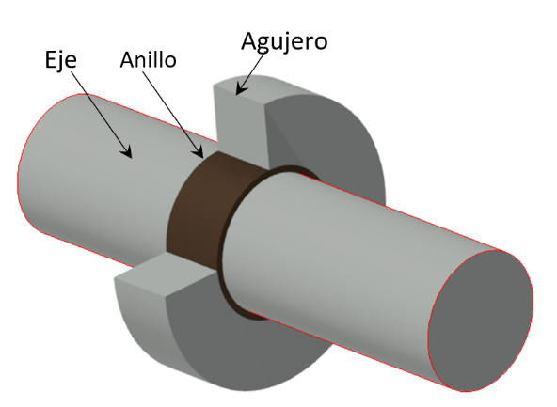
Figura. 1. Esquema de un ajuste por interferencia con un anillo de contacto.

Distintos investigadores han llevado a cabo simulaciones basadas en el MEF con el objeto de alcanzar una completa caracterización del comportamiento mecánico de los elementos ensamblados, en particular, del estado tensional de las piezas unidas y, así, mejorar y precisar las condiciones de diseño de un ajuste por interferencia [9,16-19].
En este estudio se plantea determinar la influencia del espesor del anillo de contacto en la distribución tensional en la interfase eje-agujero y, de este modo, cuantificar la reducción de los factores de concentración de tensiones (FCT) y estimar las condiciones óptimas para el uso de anillos de contacto en ajustes por interferencia. Para alcanzar el objetivo previamente planteado se han realizado diversas simulaciones mediante elementos finitos (EF) con un programa comercial considerando ajustes recomendados por la normativa ISO de ajustes y tolerancias [20].

Métodos

Para las simulaciones se ha elegido un ajuste de tipo prensado duro (200H7/s6) de acuerdo con la nomenclatura seguida por la normativa ISO de ajustes y tolerancias [20]. Este ajuste está recomendado por la propia normativa para los casos en los que se requiere un giro solidario de los elementos ensamblados. Se ha considerado que el parámetro de la geometría del anillo de contacto más influyente en el estado tensional en la intercara eje-anillo es el espesor del anillo. Por este motivo el estudio se centró en el análisis de la influencia de este parámetro, tal como se muestra de forma más detallada a continuación.
Las dimensiones de los elementos del ajuste se han tomado de acuerdo con las relaciones fijadas en estudios previos [4], entre las dimensiones del eje (radio, r y longitud l) y del agujero (radio R y longitud L), l/L= 4, y R/r = 1.2. De este modo, el ajuste por interferencia tomado como referencia tiene un eje de longitud l = 400 mm y radio, r = 200 mm y un agujero de radio R = 240 mm y longitud L = 100 mm. Se han considerado 8 casos diferentes en los que se ha variado el espesor del anillo de contacto (e) entre 1 mm y 30 mm. En todos los casos considerados el espesor total del agujero (incluyendo el anillo de contacto) es de t = 40 mm. Teniendo en cuenta lo anteriormente expuesto la interferencia radial en el ajuste analizado sería de δ = 75.5 μm.
Debido a la simetría de revolución tanto del eje como del agujero y de las condiciones de carga el problema se puede simplificar a un caso axisimétrico de la forma mostrada en la Figura 2.

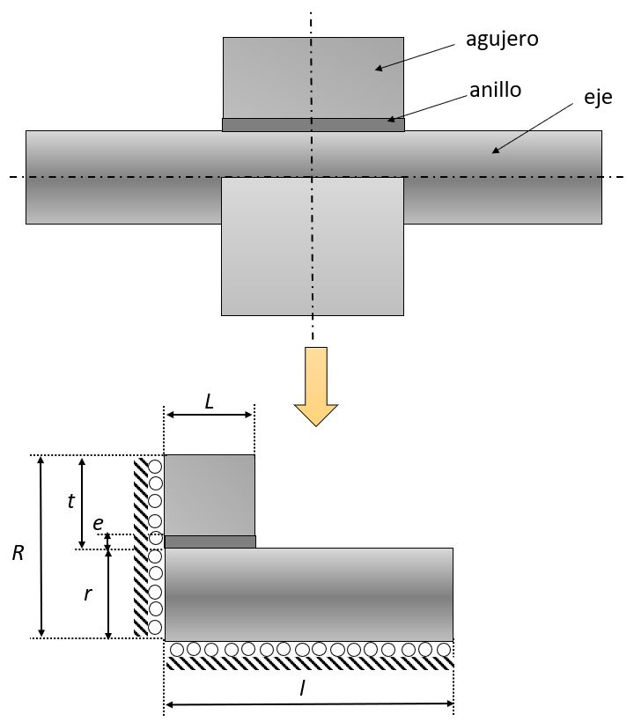
Figura 2. Simplificación de la geometría de un ajuste por interferencia y condiciones de contorno aplicadas en las simulaciones MEF. Fuente: elaboración propia
El material seleccionado para el eje y el agujero es un acero AISI 1085 cuyas propiedades mecánicas son las siguientes: E = 200 GPa, σ_{Y} = 276 MPa y ν = 0.30 y, por otro lado, para el anillo de contacto, se la elegido una aleación comercial de Cobre-Berilio TH04 cuyas propiedades mecánicas son: E = 124 GPa, σ_{Y} = 965 MPa y ν = 0.28.
El estado tensional que predice el método de diseño de los ajustes con una distribución de tensiones radial (σ_{r}), tangencial (σ_{t}) y tensión de von Mises (σ_{vM}) en la intercara eje-agujero uniforme viene dado por las siguientes ecuaciones [1]:
$$p= \frac{δ E}{2 R} \left(1-c^{2}\right)$$ | (1)

$$σ_{r}= -p$$ | (2)

$$σ_{t}= p \left(\frac{1+c^{2}}{1-c^{2}}\right)$$ | (3)

$$σ_{vM}= \frac{p}{1-c^{2}} \sqrt{3+c^{2}}$$ | (4)

siendo p la presión de contacto, δ la interferencia radial, c la relación entre el radio del agujero R y del eje r.
De este modo los valores de las tensiones obtenidas con las ecuaciones de diseño para el caso utilizado como referencia en este estudio son: σ_{r} = -38.83 MPa, σ_{t} = 116.82 MPa y σ_{vM} = 143.13 MPa.

3. Resultados

Para comprender mejor los efectos del anillo de contacto en la distribución de tensiones se muestran en la Figuras 3-5 los mapas cromáticos correspondientes a las distribuciones de la tensión radial, circunferencial y de von Mises en un ajuste convencional (sin anillo) comparadas con las obtenidas en un ajuste con un anillo de contacto de espesor e = 5 mm. Estas distribuciones permiten apreciar de forma cualitativa el efecto del anillo de contacto en el campo tensional.
Tal como se puede observar, en la intercara eje-agujero aparece una fuerte concentración tensional en el extremo del agujero (esquina derecha del agujero). Esta concentración es más intensa en la componente radial (Figura 3). Así mismo, se observa que en las componentes circunferencial (Figura 4) y en la tensión de von Mises (Figura 5) los valores máximos se desplazan hacia la intercara entre el anillo de contacto y el agujero. No obstante, en cualquier caso, los valores de las tensiones soportadas en el caso con anillo de contacto son menores que las obtenidas en un ajuste con un agujero convencional (Figura 3a, Figura 4a y Figura 5a).
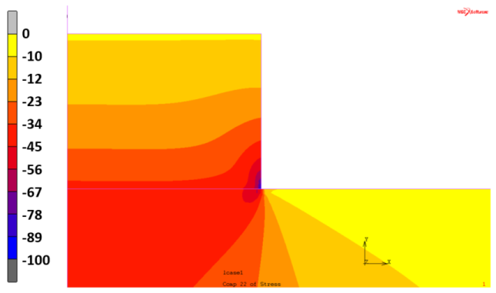
(a)
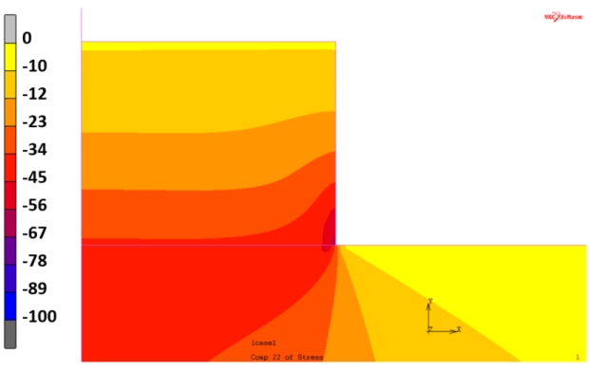
(b)
Figura 3. Distribuciones de la tensión radial, en (a) un ajuste por interferencia convencional (sin anillo de contacto) y (b) con un anillo de contacto (e = 5mm).

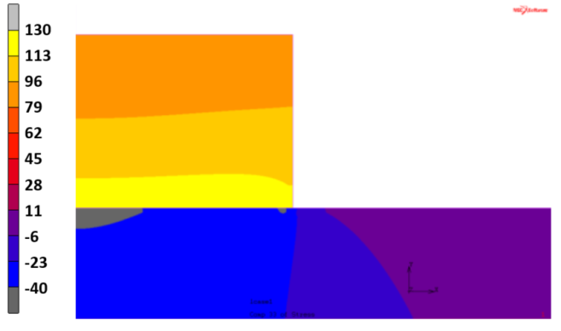
(a)
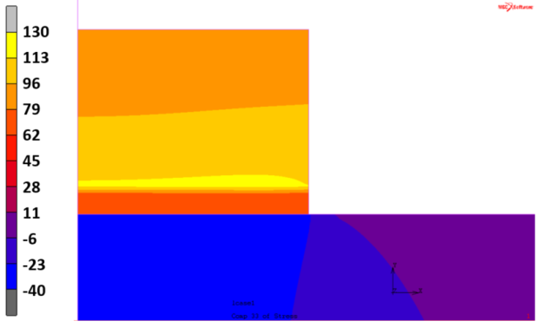
(b)
Figura 4. Distribuciones de la tensión circunferencial en (a) un ajuste por interferencia convencional (sin anillo de contacto) y (b) con un anillo de contacto (e = 5 mm)
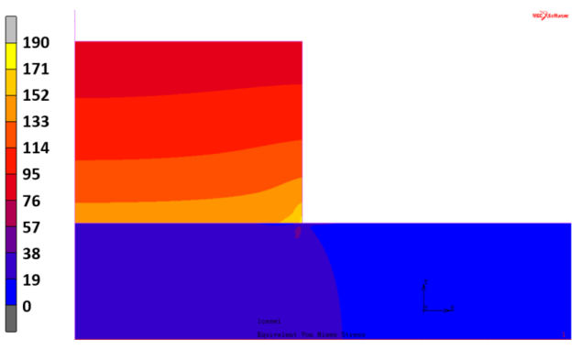
(a)
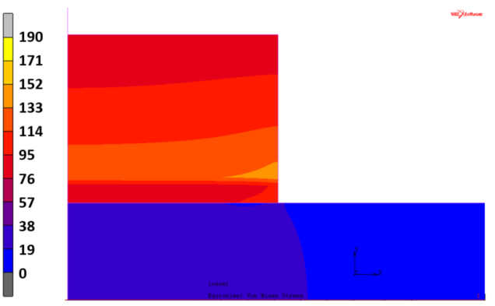
(b)
Figura 5. Distribuciones de la tensión de von Mises en un (a) ajuste por interferencia convencional (sin anillo de contacto) y (b) con un anillo de contacto (e = 5mm).

Para cuantificar el efecto descrito anteriormente, en la Figura 6 se muestran las distribuciones en la intercara eje-agujero en la dirección axial de la tensión radial, y de forma equivalente la Figura 7 para la tensión circunferencial y la Figura 8 para la tensión de von Mises para cada caso de estudio.
En las distribuciones de tensiones mostradas en la Figura 6 se observa cómo la tensión radial en el extremo del agujero disminuye a medida que aumenta el espesor del anillo de contacto. De igual modo, la tensión radial en la sección central del agujero se reduce con el espesor del anillo, pero de forma mucho menos marcada siendo solo apreciable para valores del espesor superiores a e = 10 mm. Teniendo en cuenta la relación que existe entre el par máximo transmitido por el ajuste y la presión de contacto (igual a la tensión radial pero de signo contrario), se puede concluir que el anillo permite reducir la concentración tensional en el extremo del agujero sin producir cambios significativos en el par máximo transmitido (inferiores al 10%) ya que la distribución de la presión de contacto es similar lejos del concentrador de tensiones.
Los efectos del anillo de contacto en la componente circunferencial (Figura 7) son similares a los comentados previamente para la componente radial pero más acusados. Finalmente, en el caso de la tensión de von Mises (Figura 8), los principales cambios aparecen en la zona del concentrador de tensiones en el extremo del agujero disminuyendo a medida que aumenta el espesor del anillo de contacto.
Figura 6. Distribuciones en la intercara eje-agujero de la tensión radial para diversos valores del espesor del anillo de contacto.

Figura 7. Distribuciones en la intercara eje-agujero de la tensión circunferencial para diversos valores del espesor del anillo de contacto.

Figura 8. Distribuciones en la intercara eje-agujero de la tensión de von Mises para diversos valores del espesor del anillo de contacto.
Las diferencias en el estado tensional que aparece en la intercara eje-agujero se han cuantificado a partir del parámetro η_{i} = σ_{i,modificado}/σ_{i,teoria} definido como el cociente entre la tensión máxima del agujero modificado (σ_{i,modificado}) entre la tensión que predice la teoría de cilindros a presión para un ajuste convencional (σ_{i,teoria}) siendo i las componentes radial, circunferencial y la tensión de von Mises. La variación de estos parámetros con el espesor del anillo de contacto se muestra en la Figura 9.

Figura 9. Variación del parámetro η radial, circunferencial y de von Mises en función del espesor del anillo de contacto.

La reducción de la concentración de tensiones con el espesor del anillo se puede observar claramente en la Figura 9, donde se aprecia cómo anillos de contacto de espesor 5 mm o 10 mm permiten reducir sensiblemente en torno al 40% la concentración tensional en las componentes radial (39.1%) y circunferencial (44%), así como en la tensión de von Mises (38%) con respecto a un ajuste convencional (sin anillo de contacto). Esta reducción aumenta con el espesor del anillo y por tanto es mayor para valores más altos del espesor. No obstante, desde un punto de vista práctico se considera que el espesor del anillo debe ser mucho menor que el espesor total del agujero. Por tanto, se estima que los espesores del anillo recomendados se sitúan en el intervalo 5 mm < e <10 mm.

4. Conclusiones

Los resultados obtenidos muestran que el uso de anillos de contacto permite reducir los FCTs entorno al 40% con respecto a un ajuste convencional. En el caso de la componente radial (σ_{r}), la reducción aumenta de forma progresiva con el espesor pudiendo superar el 40% para valores altos del espesor del agujero. No obstante, la fuerte reducción de los FCT en el extremo del agujero causa una redistribución de la tensión radial produciendo una disminución de la presión de contacto en la interfase eje-agujero lejos del concentrador de tensiones.

Esto limita el uso de anillos de presión con espesores grandes puesto que supondría una reducción no deseable del par máximo que puede transmitir el ajuste. De este modo, se concluye que el uso de anillos de contacto con 5 mm > e > 10 mm permiten reducir sensiblemente la concentración tensional en los extremos del agujero con una ligera disminución de la presión de contacto siempre inferior al 10%.

Referencias

- Norton, R. L.; Diseño de Máquinas, 1ª Edición. Ed. Prentice Hall (México 2000).
- S. Sen, B. Aksakal. “Stress analysis of interference fitted shaft-hub system under transient heat transfer conditions”. Materials & Design, vol. 25, pp. 407–417, 2004. Disponible en: https://doi.org/10.1016/j.matdes.2003.11.009
- M. Lorenzo, J.C. Pérez-Cerdán, C. Blanco. “Influence of the thermal assembly process on the stress distributions in shrink fit joints”. Key Engineering Materials, vol. 572, pp. 205–208, 2014. Disponible en:
https://doi.org/10.4028/www.scientific.net/KEM.572.205
- R. Krol, Z. Siemiatkowski. “The analysis of shrink-fit connection the methods of heating and the factor influencing the distribution of residual stresses”. Heliyon, vol. 5, pp. e02839, 2019. Disponible en: https://doi.org/10.1016/j.heliyon.2019.e02839.
- J.E. Shigley, C.R. Mischke. “Standard Handbook of Machine Design, Chapter 19: Limits and Fits”. Ed. McGraw-Hill (New York, 1986).
- B. Parsons, E.A. Wilson. “A method for determining the surface contact stresses resulting from interference fits”. ASME, Journal of Engineering for Industry, vol. 2, pp. 208-218, 1970. Disponible en: https://doi.org/10.1115/1.3427710
- E. Peterson, A.M. Wahl. “Fatigue of shafts at fitted members with related photoelastic analysis”. Journal Applied Mechanics, vol. 57, pp. A1-A11, 1935. Disponible en: https://doi.org/10.1115/1.4008593
- C.E. Truman, J.D. Booker. “Analysis of a shrink-fit failure on a gear hub/shaft assembly”, Engineering Failure Analysis, vol. 14, pp. 557-572, 2007.
Disponible en:
https://doi.org/10.1016/j.engfailanal.2006.03.008
- D. Hao, D. Wang. “Finite-element modeling of the failure of interference-fit planet carrier and shaft assembly”. Engineering Failure Analysis, vol. 33, pp. 184-196, 2013. Disponible en: https://doi.org/10.1016/j.engfailanal.2013.04.029
- R. Li, C. Zhang, L. Zhan, Y. Cui, W. Shen. “Expanding the applicable duration for shrink fitting of the ultrathin-walled reactor coolant pump rotor-can”. Annals of Nuclear Energy, vol. 110, pp. 1217–1223, 2017. Disponible en:
https://doi.org/10.1016/j.anucene.2017.08.029
- M. Bengeri, W. Mack. "The influence of the temperature dependence of the yield stress on the stress distribution in a thermally assembled elastic-plastic shrink fit". Acta Mechanica, vol. 103, pp. 243-257, 1994. Disponible en: https://doi.org/10.1007/BF01180229
- D.N. Reshetov. Machine Design, 17, Ed. Mir, Moscow, 1978.
- N. Baldanzini. “A general formulation for designing interference-fit joints with elastic–plastic components”. Journal of Mechanical Design, vol. 126 pp. 737–743, 2004. Disponible en: https://doi.org/10.1115/1.1758247
- E. Arshan, W. Mack. “Shrink fit with solid inclusion and functionally graded hub”. Composite Structures, vol. 121, pp. 217-224, 2015. Disponible en: https://doi.org/10.1016/j.compstruct.2014.10.034
- M. Lorenzo, C. Blanco, P. Moreno, J.C. Pérez Cerdán. “Influence of geometry on the stress peaks in interference fits with grooved hub”. Dyna, vol. 91, nº 1, pp. 47–51, 2016. Disponible en: https://doi.org/10.6036/7560
- N. Siva Prasad, P. Sashikanth, V. Ramamurti. "Stress distribution in interference joints". Computers and Structures, vol. 51, pp. 535-540, 1994. Disponible en: https://doi.org/10.1016/0045-7949(94)90060-4
- Y. Zhang, B. McClain, X.D. Fang. "Design of interference fits via finite element method". International Journal of Mechanical Sciences, vol. 42 pp. 1835-1850, 2000. Disponible en: https://doi.org/10.1016/S0020-7403(99)00072-7
- A. Özel, Ş. Temiz, M. Demir Aydin, S. Şen. "Stress analysis of shrink-fitted joints for various fit forms via finite element method". Materials and Design, vol. 26 pp. 281-289, 2005. Disponible en: https://doi.org/10.1016/j.matdes.2004.06.014
- D. Croccolo, N. Vincenzi. "Stress concentration factors in compression-fit couplings". Proceedings of the Institution of Mechanical Engineers Part C: Journal of Mecahnical Engineering Sciencie, vol. 224, pp. 1143-1152, 2010. Disponible en: https://doi.org/10.1243/09544062JMES1881
- ISO 286-1:2010. Geometrical product specifications (GPS) — ISO code system for tolerances on linear sizes — Part 1: Basis of tolerances, deviations and fits. 2010. p. 38.

